รายงานการปฏิบัติราชการประจำเดือนพฤศจิกายน พ.ศ.2567

รายงานการปฏิบัติราชการประจำเดือนพฤศจิกายน
ประจำปีงบประมาณ พ.ศ. 2568
สถานีตำรวจภูธรท่าฉาง
1. งานสืบสวน
เดือน พฤศจิกายน 2567
สภ.ท่าฉาง ได้มีการจับกุมตัวผู้ต้องหา “ข้อหามียาเสพติดให้โทษประเภท 1 ไว้ในครอบครองเพื่อจำหน่าย และ ข้อหามียาเสพติดให้โทษประเภท 1 ไว้ในครอบครองโดยผิดกฎหมาย” จำนวน 3 ราย 3 คน
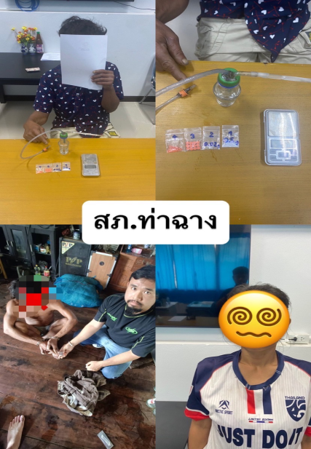
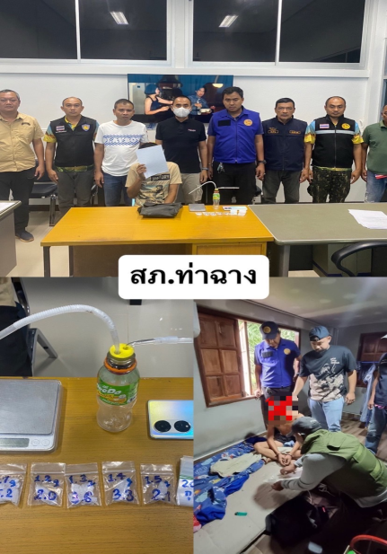

เดือน พฤศจิกายน 2567
สภ.ท่าฉาง ได้มีการจับกุมตัวผู้ต้องหา “ข้อหามียาเสพติดให้โทษประเภท 1 ไว้ในครอบครองเพื่อเสพ และ ข้อหาเสพยาเสพติดให้โทษประเภท 1 โดยผิดกฎหมาย” จำนวน 9 ราย 9 คน






รายงานการปฏิบัติราชการประจำเดือนพฤศจิกายน พ.ศ.2567

วันที่ พฤศจิกายน 2567
สภ.ท่าฉาง ได้มีการจับกุมตัวผู้ต้องหาตามหมายจับจำนวน 1 ราย 1 คน ฐานความผิด ร่วมลักทรัพย์บรรดาผลิตภัณฑ์ของผู้มีอาชีพกสิกรรมโดยใช้ยานพาหนะฯ

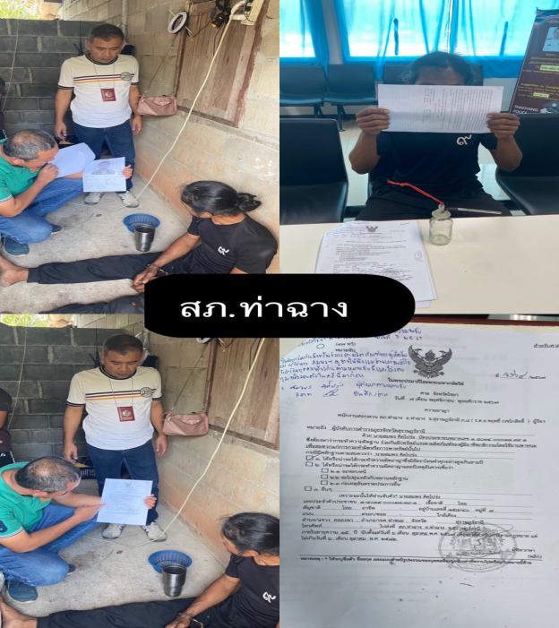

เดือน พฤศจิกายน 2567
สภ.ท่าฉาง ได้มีการจับกุมตัวผู้ต้องหาตามหมายจับจำนวน 1 ราย 1 คน ฐานความผิด พระราชบัญญัติคอมพิวเตอร์ พ.ศ. 2560

